AŽ 61 % DEVELOPERŮ VNÍMÁ ZÁJEM KLIENTŮ O EKOLOGICKÁ ŘEŠENÍ V BYDLENÍ

Praha 26.10.2021 - Téměř dvě třetiny developerů pozorují zájem svých klientů o „zelená“ či ekologická řešení v bydlení. Více než polovina ekologická řešení ve svých projektech nabízí, nejčastěji se jedná o kvalitní zateplení domu a izolace, protihluková okna či externí stínění. Výstavba ekologického bydlení se dle dotázaných prodraží v průměru o 14 %. Vyplývá to ze Studie developerských společností vydané analytickou společností CEEC Research ve spolupráci s generální partnerem JRD Group.
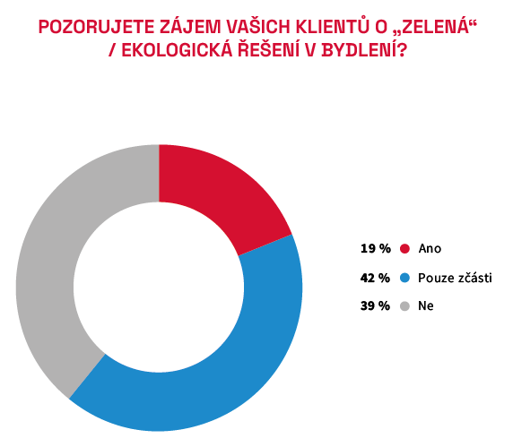
Téměř pětina oslovených ředitelů developerských společností vnímá zájem svých klientů o ekologická řešení v bydlení (19 %), dalších 42 % vnímá částečný zájem. Zájem klientů o ekologická řešení v bydlení nevnímá 39 % oslovených. Dotázaní developeři nevnímají, že by jejich klienti přikládali ekologickým řešením příliš vysokou důležitost. Mezi dalšími parametry, mezi kterými se klient rozhoduje při koupi, ohodnotili ekologii čtyřmi body z 10 možných, kdy 10 znamená maximální důležitost. „Ekologie je dnes velké téma, a to se projevuje a bude projevovat i v developerských projektech. V JRD se zaměřujeme na šetrnost, zdravé vnitřní prostředí a komfort uživatelů téměř 20 let.“ Komentuje Martin Svoboda, výkonný ředitel společnosti JRD Development s.r.o.

Ekologická řešení v bydlení nabízí v průměru 59 % oslovených developerských společností, dalších 31 % tato řešení nabízí pouze v některých projektech a zbylá desetina ekologická řešení nenabízí vůbec (10 %).
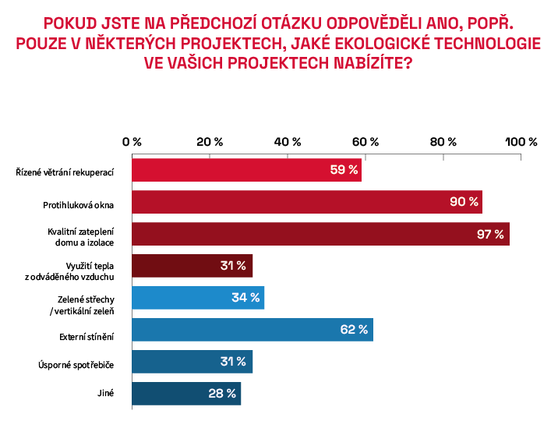
Developeři nejčastěji jako ekologické řešení nabízí kvalitní zateplení domu a izolace (97 %), dále protihluková okna (90 %) a externí stínění (62 %). Dále developerské společnosti ve svých projektech nabízí řízené větrání rekuperací (59 %), zelené střechy a vertikální zeleň (34 %), shodně také využití tepla z odváděného vzduchu a úsporné spotřebiče (31 %). V průzkumu společnosti uváděly také jiná řešení, jako jsou fotovoltaická řešení, retenční nádrže pro hospodaření s dešťovou vodou a řešení pro následné využití dešťové vody (28 %). Podle Petra Beneše ředitele a jednatele společnosti GEOSAN DEVELOPMENT s.r.o. je zatím poptávka po takových řešeních nízká: „Dle našich zkušeností ze stávajících projektů je poptávka po ekologických řešeních nízká. Klienti řeší hlavně možnosti stínění a klimatizace. V budoucnu očekáváme lehce zvýšenou poptávku po ekologických řešeních ze strany klientů.“

Oslovení developeři nabízí ekologická řešení v průměru u 83 % svých projektů. Tato výstavba se dle jejich názoru prodraží v průměru o 14 %. Svoji zkušenost sdílí Martin Hubinger
CEO skupiny REALISM Construction s.r.o.: „Klienti se pocitově o ekologii zajímají hodně, ale po zjištění, že musí logicky zaplatit dražší řešení, je taková poptávka vždy umírněná.“
Téměř devět z deseti oslovených developerů plánuje výstavbu „zelených“ projektů i do budoucna (89 %) dle jejich očekávání budou tyto projekty tvořit v průměru 72 % ze všech jejich projektů. Zbylá desetina výstavbu ekologického bydlení do budoucna neplánuje (11 %).
Zajímali jsme se také o to, nakolik developerské společnosti vnímají ze strany státu podporu a tlak ve výstavbě ekologického bydlení. Oslovení developeři hodnotili na škále 0 až 10, kdy 0 znamená nejmenší tlak či podporu ve výstavbě ekologického bydlení a 10 znamená největší tlak či podporu ve výstavbě bydlení s ekologickými prvky. Podporu výstavby ekologického bydlení ze strany státu developerské společnosti ohodnotily 3,0 body z 10 možných a tlak na výstavbu ohodnotily 7,0 body z 10.
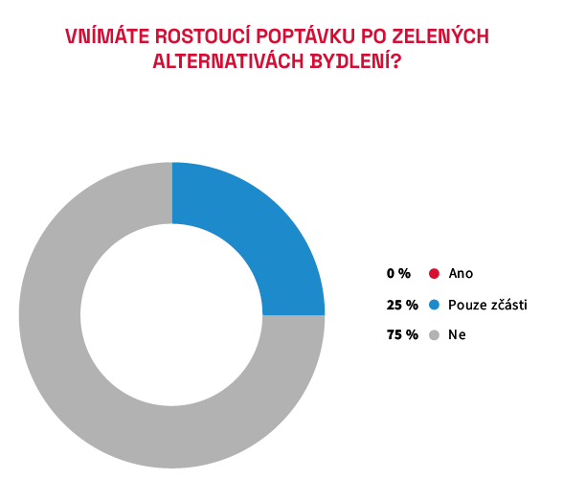
Rostoucí poptávku po zelených alternativách bydlení vnímá 25 % oslovených developerů, a to pouze částečně. Zbylých 75 % rostoucí poptávku nevnímá.

STUDIE DEVELOPERSKÝCH SPOLEČNOSTÍ H1/2021 BUDE KE STAŽENÍ NA:
www.ceec.eu
Kontakt pro média:
Ing. Michal Vacek,
ředitel společnosti
CEEC Research
+420 776 023 170
michal.vacek@ceec.eu
Společnost CEEC Research je přední analytickou a výzkumnou společností zaměřující se na vývoj vybraných sektorů ekonomiky v zemích střední a východní Evropy. Její studie jsou využívány v současné době více než 17 000 společnostmi. Společnost CEEC Research vznikla v roce 2005 jako analytická organizace specializující se na zpracování výzkumů a analýz stavebního sektoru, následně se analytické zaměření rozšířilo i na další vybrané sektory ekonomiky, včetně stavebnictví.
CEEC Research navíc k pravidelným a bezplatným analýzám také organizuje vysoce specializované odborné konference, kterých se účastní generální ředitelé nejvýznamnějších společností, prezidenti klíčových svazů, cechů a komor a rovněž ministři a nejvyšší představitelé státu z vybraných zemí.

